科泰刻章机 简单安装示意图
水泵的安装
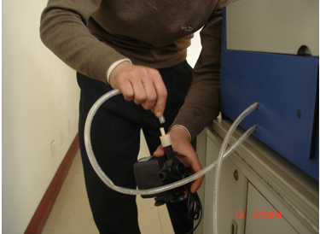

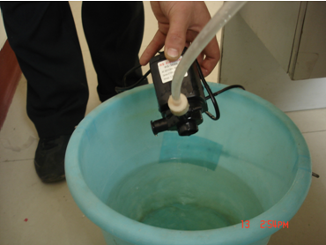
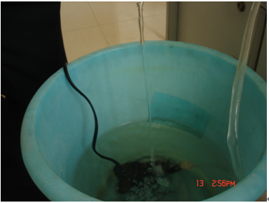
风扇的安装
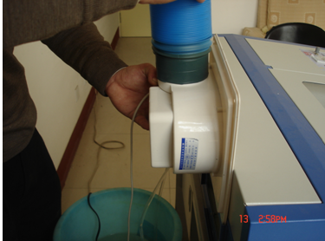
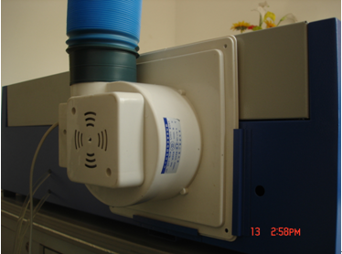
电源线 数据线的安装

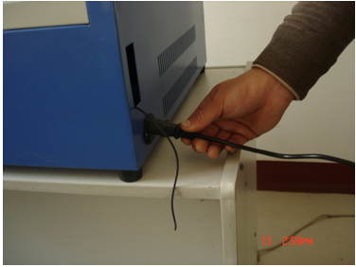
- 使用说明
  - 操作面板说明
电源开关：用来启动或关闭激光雕刻机
电流指示：用来指示雕刻机的电流大小
电流调节：用此电位器根据电流指示来调节雕刻时电流大小
照明开关：用来启动或关闭激光雕刻机内部的照明灯（若干机器无此开关）
激光开关：用来控制激光器是否发光，在雕刻印章时此开关为接通状态（即按下）
测试开关：此开关按下时激光器则发光，此时根据电流表显示数据调节电位器用来调节雕刻时的电流大小。此开关仅用于调试机器和查看雕刻时的电流大小，在机器正常工作时需要断开，计算机会自动控制进行雕刻。
  - 使用时，应先启动冷却水泵，再启动激光雕刻机，并确保冷却水循环。
  - 启动雕刻系统排版软件，设计好要雕刻的图像，定好雕刻位置，（具体步骤请参见软件说明书）将雕刻章料固定到夹具上，使料子平面与夹具平面在一个平面上，即可进行雕刻输出（应注意的是刻橡胶料时装准备一小块报纸放入水中浸泡，平铺在料子上，刻大章时准备一支毛笔插入水中，轻轻涂擦于报纸上。）如图所示。
  - 电流的调节应根据不同的印章黑和工艺要求来调节电流的大小。

